第11章 计算机系统和基于互联网的应用

11.1操作系统

11.1.1管理计算机系统中的硬件资源
1. 处理机管理
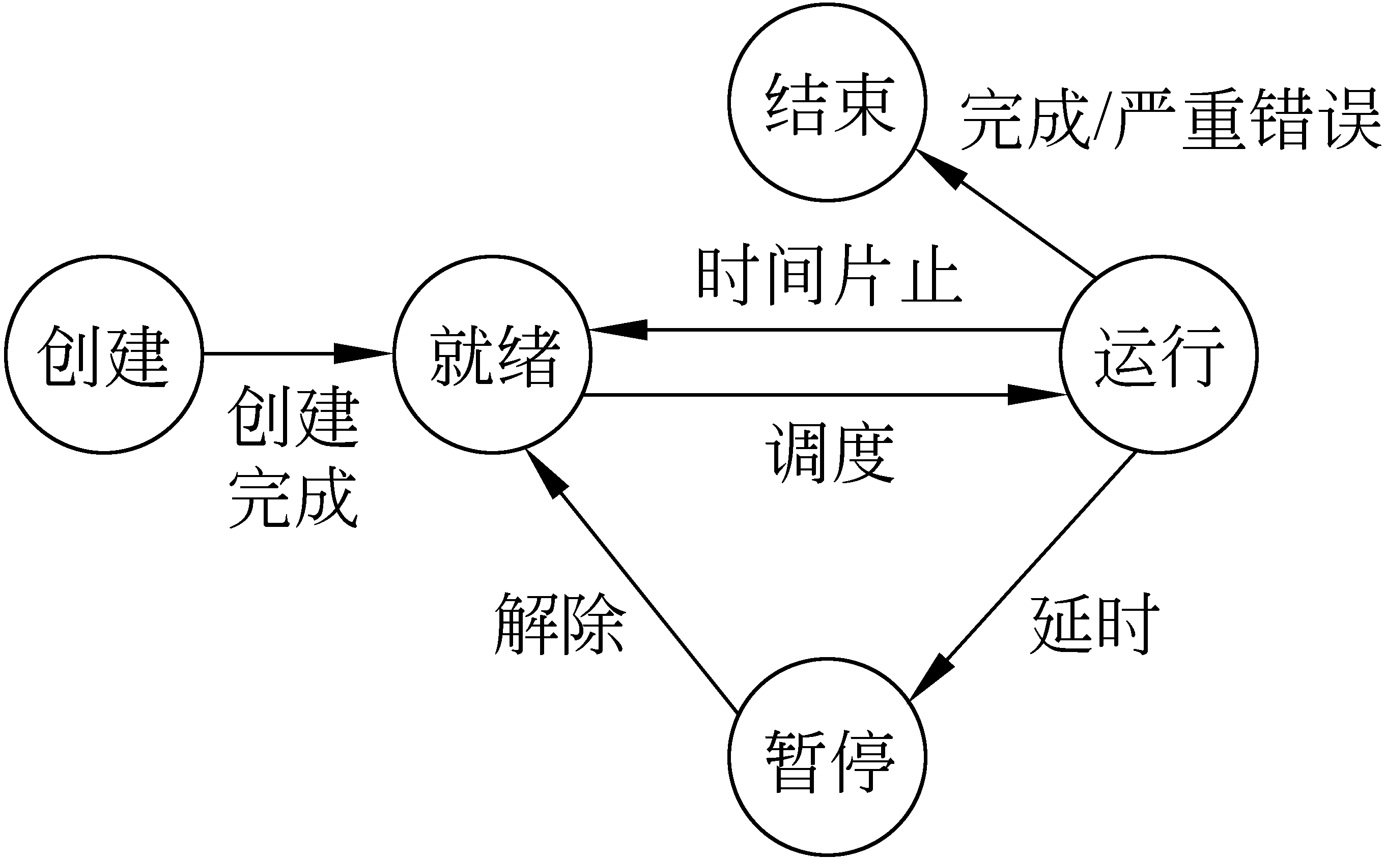
图11.1进程运行过程
2. 存储器管理
3. 输入输出（I/O）设备管理

11.1.2支持应用程序和人机对话

11.2计算机网络

11.2.1互联网(Internet)层次结构
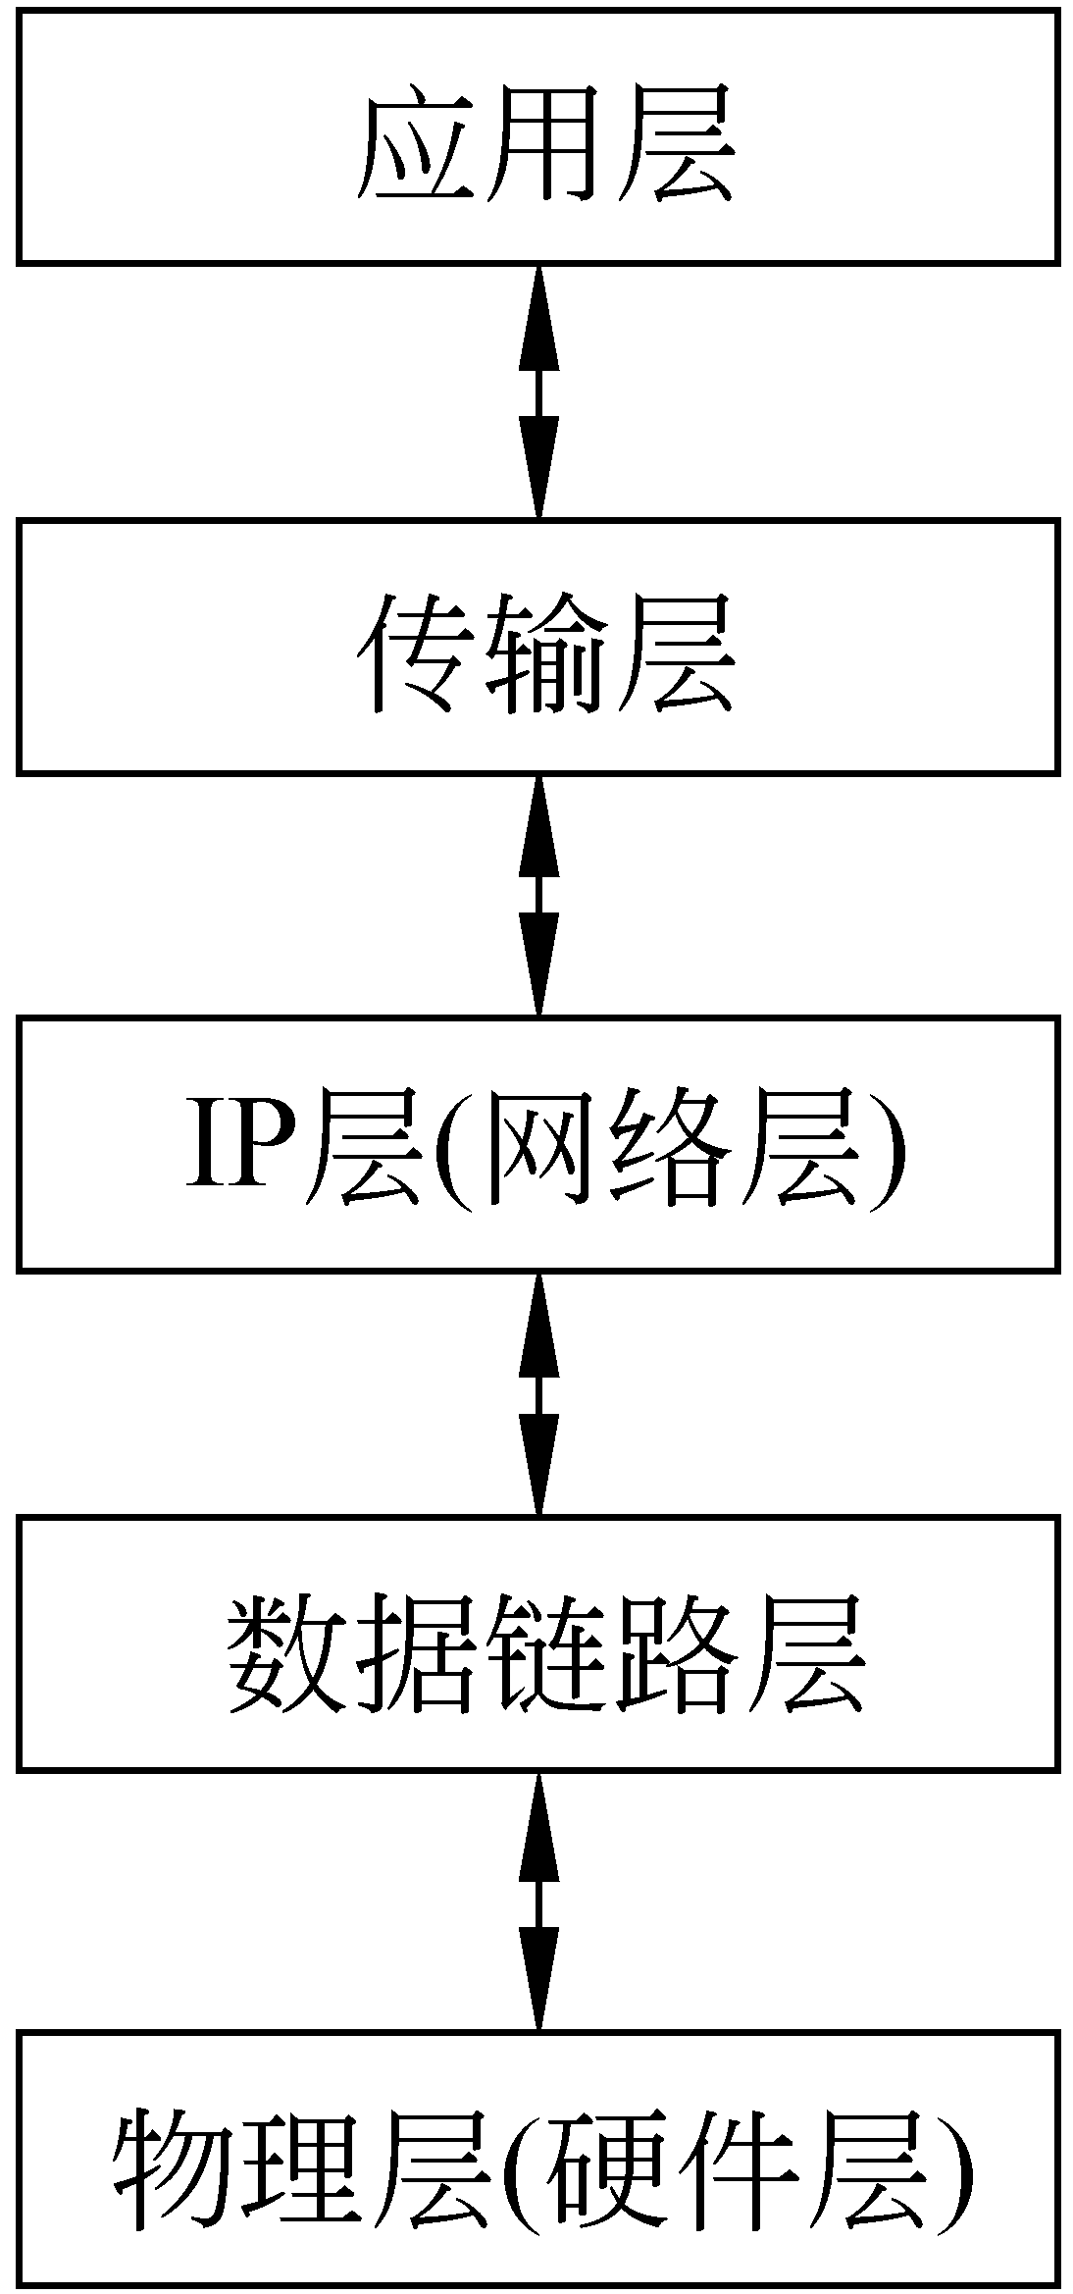
图11.2TCP/IP层次结构
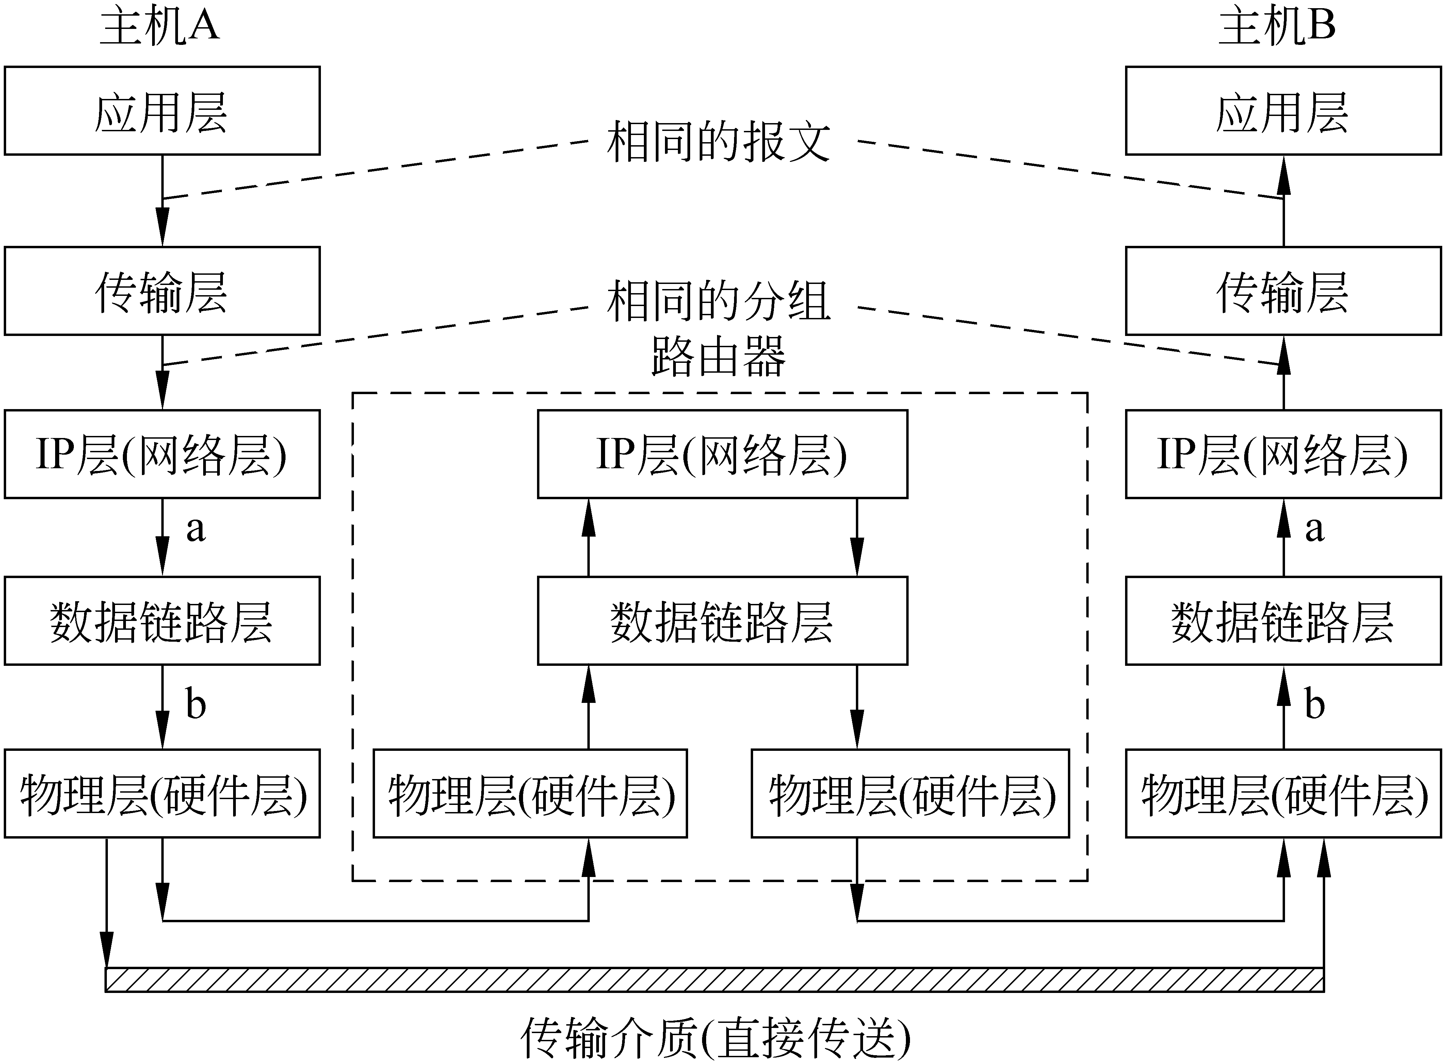
图11.3TCP/IP分层工作流程(举例)

11.2.2网络操作系统

11.2.3实现计算机网络的硬件与技术
1. 多路复用
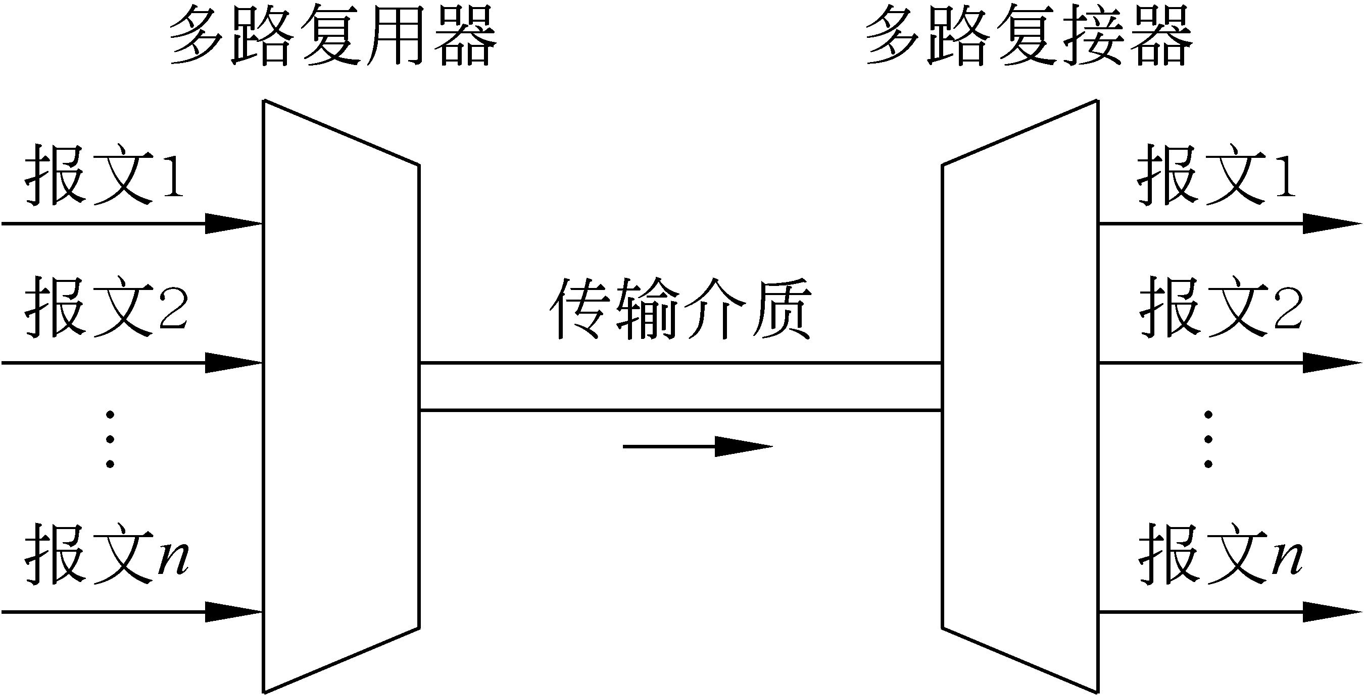
图11.4多路复用
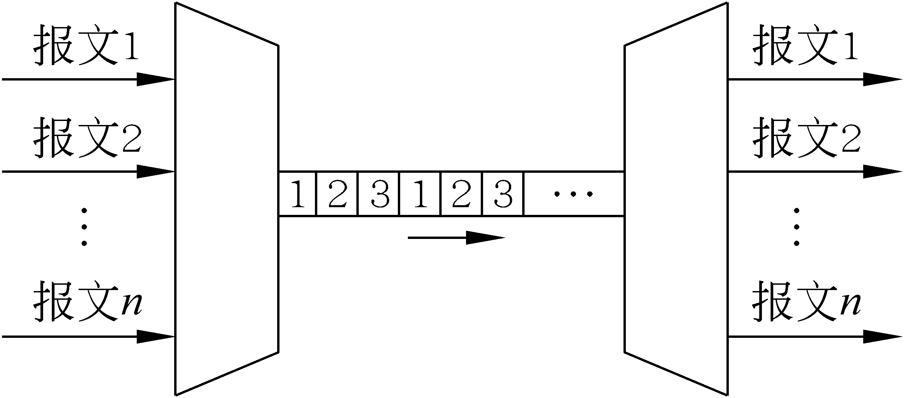
图11.5时分多路复用
2. 有线局域网(以太网)
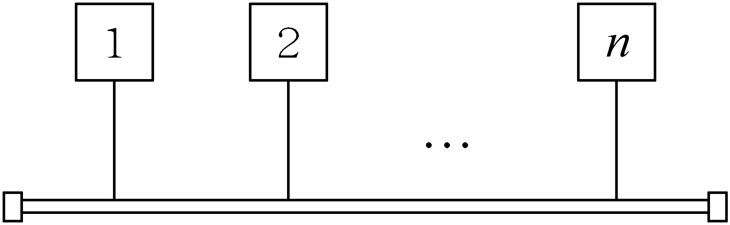
图11.6总线拓扑
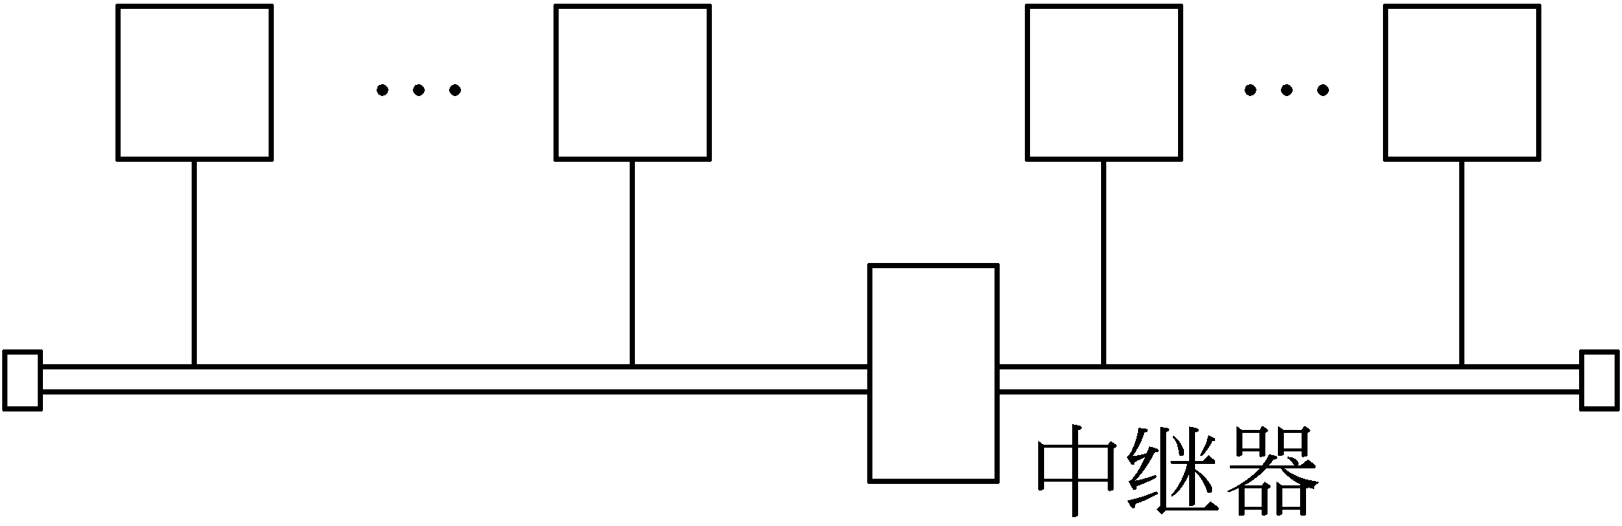
图11.7带有中继器的总线拓扑
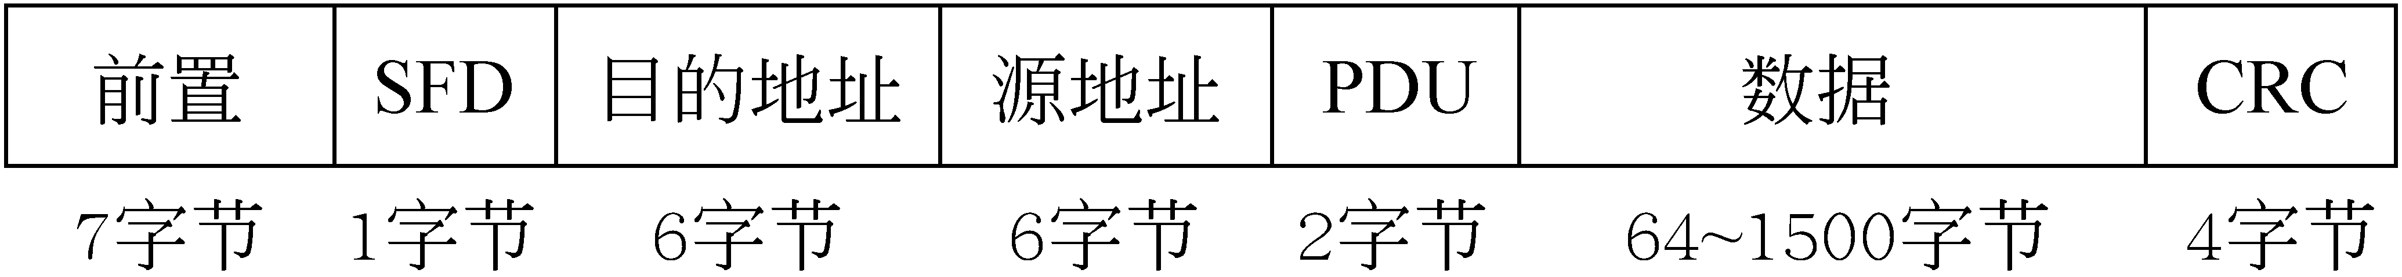
图11.8802.3数据帧格式
3. 网络互连设备
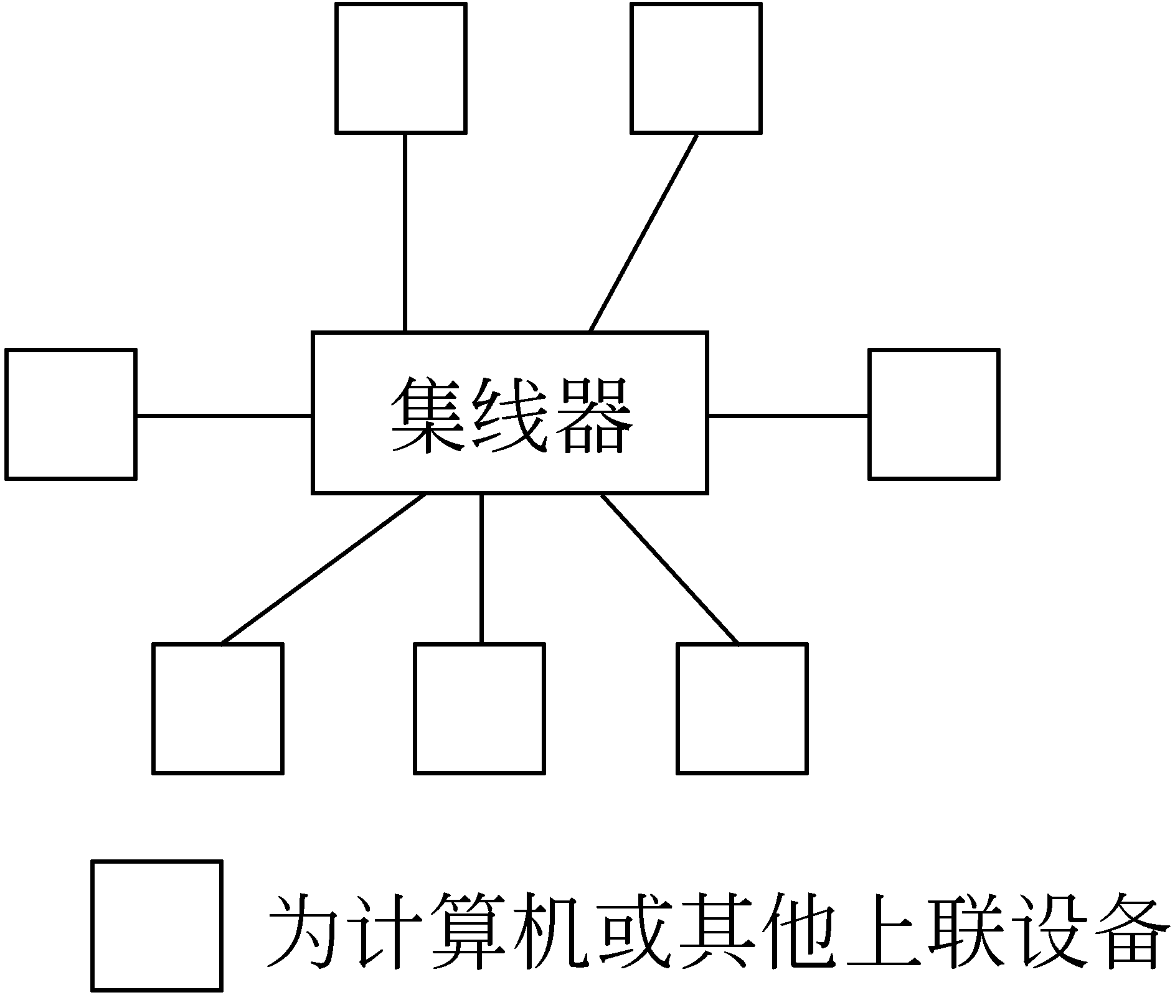
图11.9使用集线器的示意图
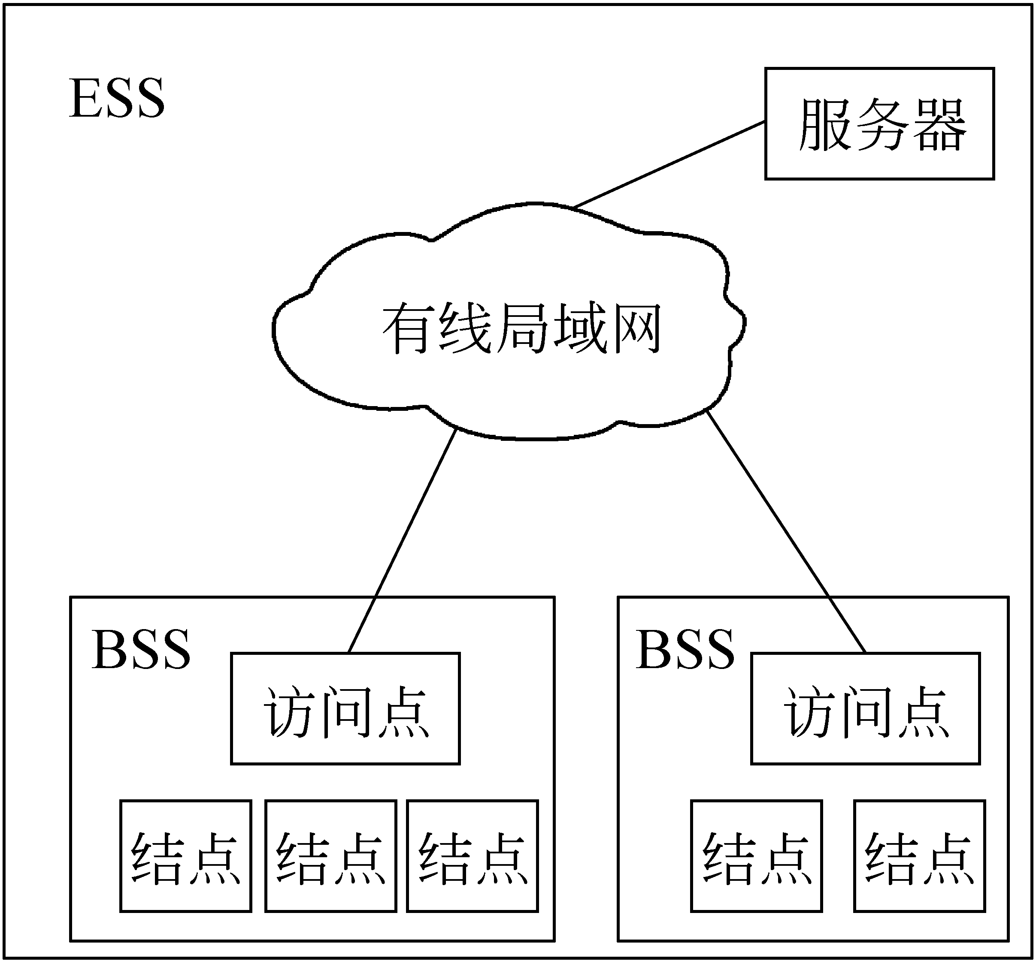
图11.10IEEE 802.11体系结构
4. 无线局域网

11.2.4Internet的应用

11.3客户机/服务器结构和浏览器/服务器结构
1. 客户机/服务器结构
2. 浏览器/服务器结构
3. C/S结构与B/S结构的区别

11.4物联网

11.5数据中心

11.6云计算

11.6.1基本概念
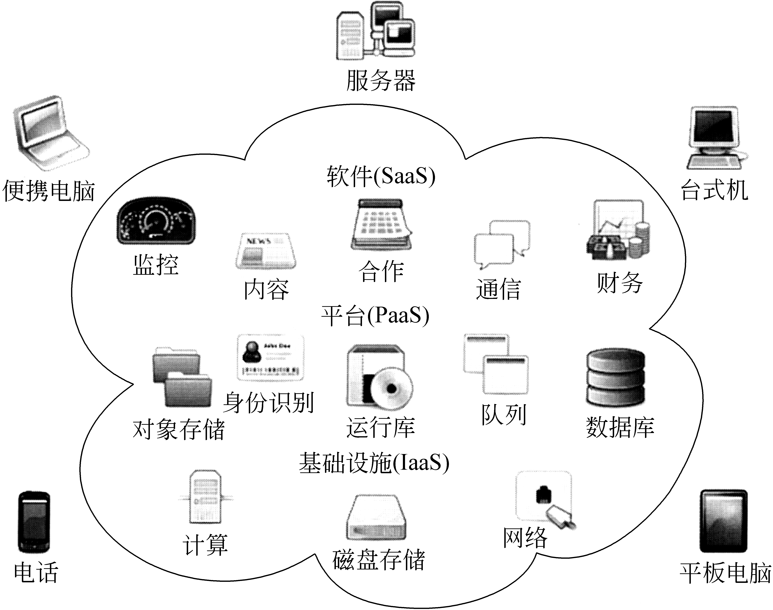
图11.11云计算三层次服务示意图

11.6.2云种类
1. 私有云
2. 公有云
3. 混合云

11.6.3云计算关键技术

习题
11.1从供选择的答案中选出正确答案填入中。
操作系统和高级语言(例如Fortran、Java)编译程序是A。计算机加电后在显示屏上出现的图标和菜单是由B实现的。实现某企业工作人员出勤记录的程序属于C的范围。实现某游戏的程序属于D的范围。存放记录的存储器区域为E，操作系统能访问的存储器区域为F。操作系统管理计算机硬件中各个部件的操作，操作系统向硬件传送的命令G国际标准或工业标准，其部分原因是应用范围不断扩大和硬件水平不断提高。
供选择的答案:
A，B，C，D: (1)系统软件； （2）应用软件； （3）操作系统。
E，F: （1）系统管理区； （2）用户区； （3）系统管理区、用户区。
G: (1)被制订了； （2）没有被制订。
11.2判断题（判断正确或错误，若为错误，请指出错误的原因）。
（1） 计算机网络系统的出现增加了操作系统的复杂化。
（2） Internet有5个层次，每个层次的功能由网络操作系统实现。
（3） 在客户机/服务器系统中，客户机和服务器的应用层作用相同。
11.3在C/S和B/S结构中，客户端的硬件设备完成什么功能？两者之间有何主要区别？
11.4填充题。数据中心与用户之间一般能通过互联网实现数据的传输、交换、A和B等功能。数据的存储量达到C程度，为了防止数据丢失，需要采取D备份和E冗余等措施。最高级别的数据中心的服务时间应是F天/年，G小时/天，保证用户存储的私密数据H。
11.5填充题。实现物联网的基础是A，早期的物联网依靠B标签获取信息，其主要功能是获取C的位置，实现物品跟踪。物联网可分为3层: 感知层、D和E。
11.6填充题。云计算实现了一种基于A的新的IT服务模式，用户可通过B等软件或其他Web服务向云计算提供商提出服务请求。云计算机包括3个层次的服务，即C、D和E。云计算有3种基本类型，分别是F、G和混合云。
11.7请阐述云计算的3个层次服务的内容。
11.8请阐述公有云和私有云的相同点和不同点。

